Umgang mit extremen Aussagen
Seminar für Ausbildung und Weiterbildung von Lehrkräften
Dienstag, 06. Oktober 2026

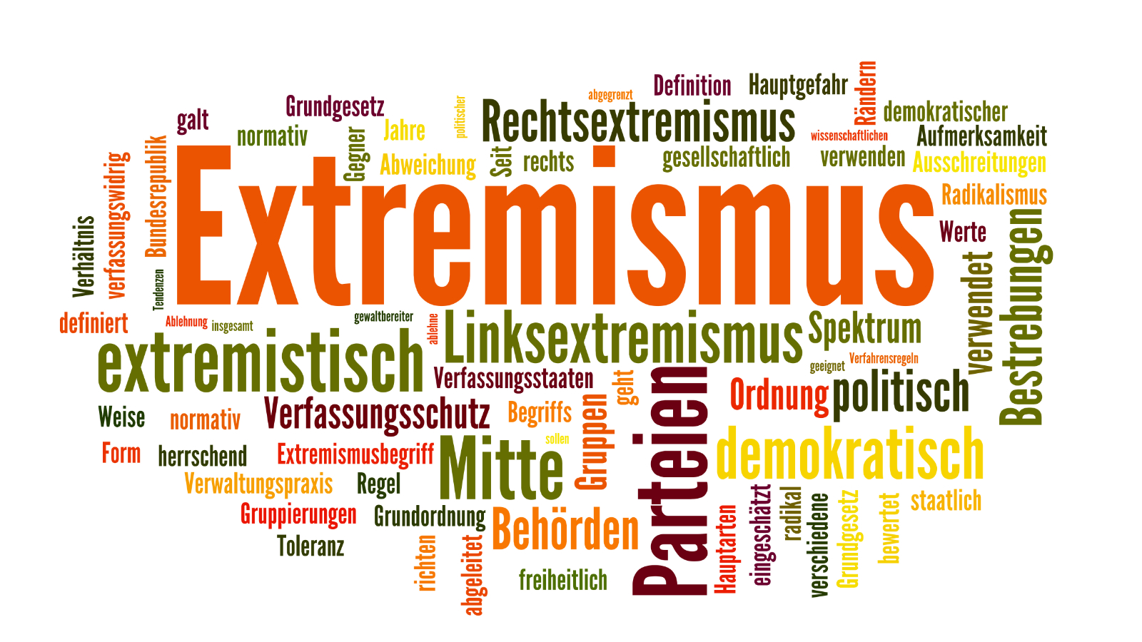
Wortblase_extremismus_AdobeStock_115821736 / Wortblase_extremismus_AdobeStock_115821736

Präsenz

Inhalt:
Lehrkräfte sind im Schulalltag immer wieder mit zum Teil extremen und demokratiefeindlichen Aussagen konfrontiert. Sie sind gesetzlich dazu verpflichtet auf diese zu reagieren, was sie jedoch häufig vor Herausforderungen stellt. Deshalb werden im Workshop zuerst verschiedene Dimensionen solcher Aussagen und die daraus resultierende Spannungsfelder gemeinsam analysiert. Anschließend soll es um Handlungsmöglichkeiten und die zugrundeliegende pädagogische Haltung gehen, um mit diesen Situationen in Zukunft sicherer und kompetenter umgehen zu können.Die Veranstaltung richtet sich an Lehramtsanwärter:innen der Sekundarstufe 1 des Seminars für Ausbildung und Weiterbildung der Lehrkräfte Ludwigsburg.

Zielgruppe:
Lehramtsanwärter:innen der Sekundarstufe 1 vom Seminar für Ausbildung und Weiterbildung der Lehrkräfte Ludwigsburg.

Termin:
Dienstag, 06. Oktober 2026, 10:15 Uhr - 12:15 Uhr

Leitung:
Nico Oesterwind
Nico Oesterwind
Kontakt:
Verwaltung Ludwigsburg, E-Mail: ludwigsburg.verwaltung@lpb.bwl.de
Ort:
Seminarraum der LpB-Außenstelle Ludwigsburg (2. OG), Myliusstraße 15, 71638 Ludwigsburg
Gebühren:
Die Veranstaltung ist kostenlos.

Seminar-Nr.: 53/41a-26 (Bei Rückfragen bitte angeben)

Zur Anmeldung:

Keine Anmeldung erforderlich 